## **[邪神八味·第二章投影【23】](https://zhuanlan.zhihu.com/p/142189853" \t "https://www.zhihu.com/column/_blank)**

[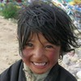](https://www.zhihu.com/people/hasmart)

**[hasmart](https://www.zhihu.com/people/hasmart" \t "https://www.zhihu.com/column/_blank)**

麈柄断了尘根无事花开自纷纷野马尘埃何须顾从此鲲鹏背上人

9 人赞同了该文章

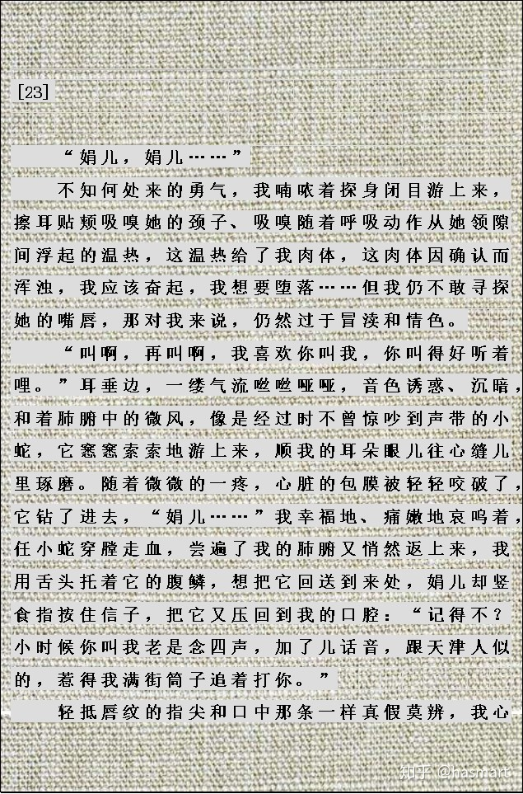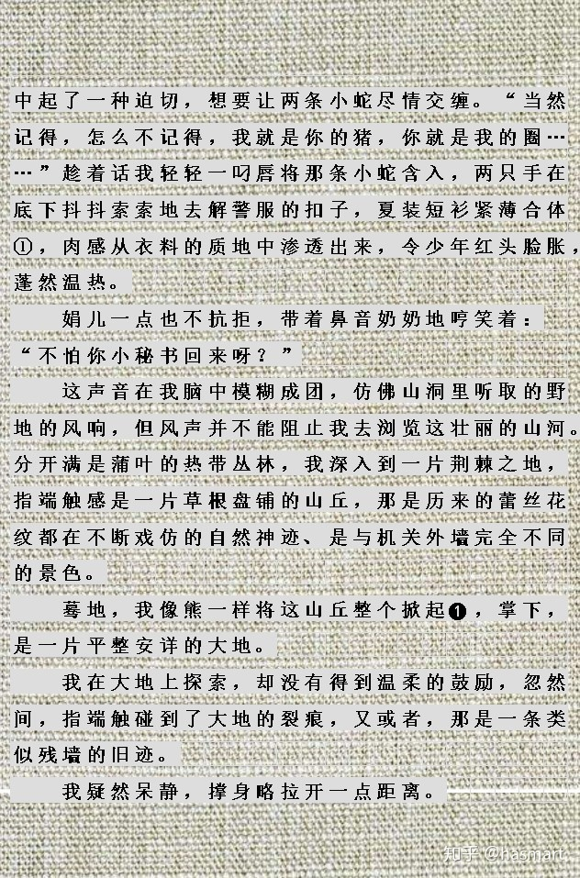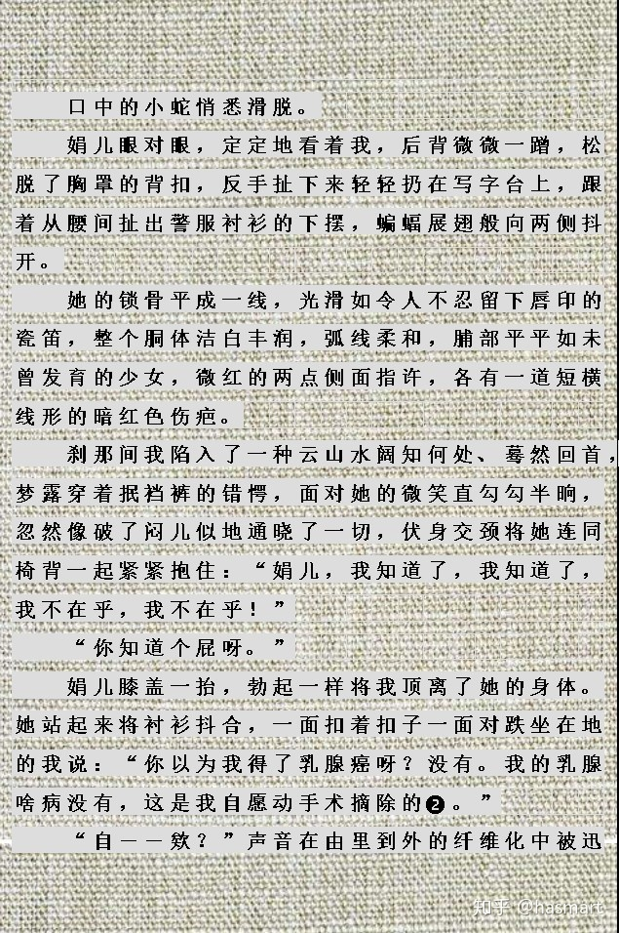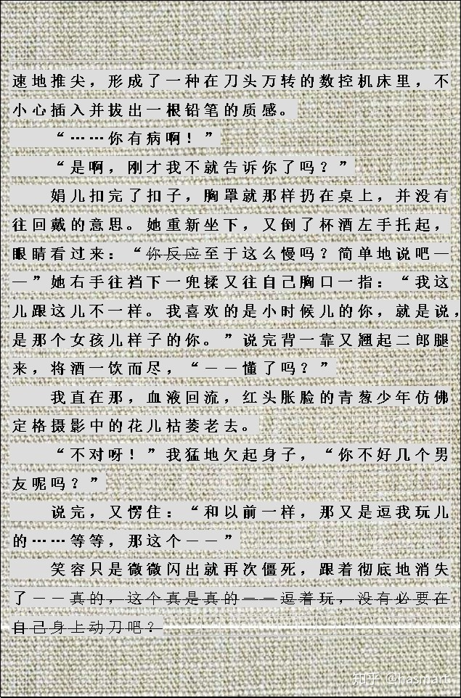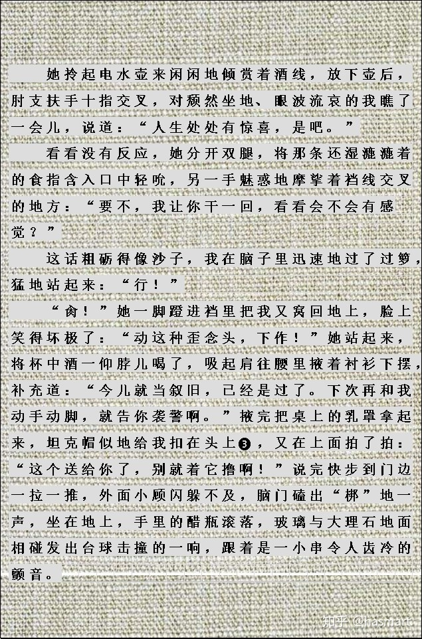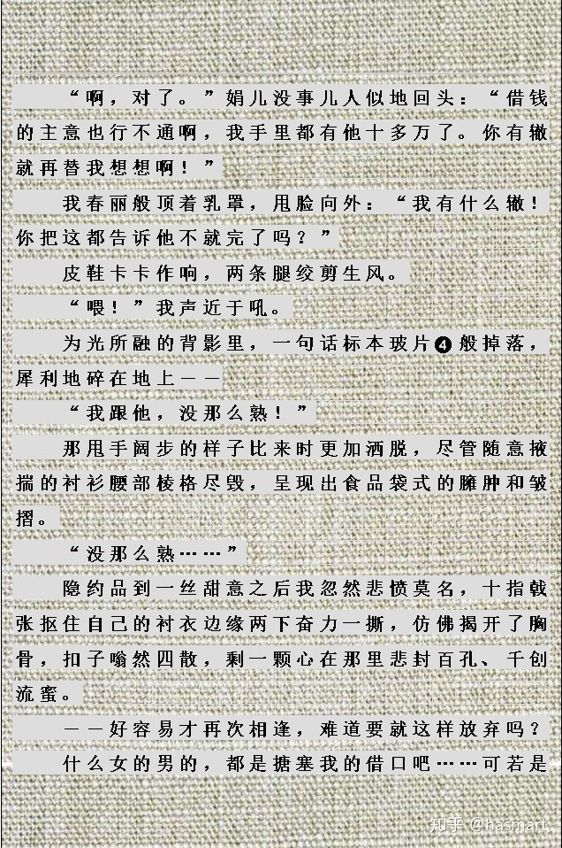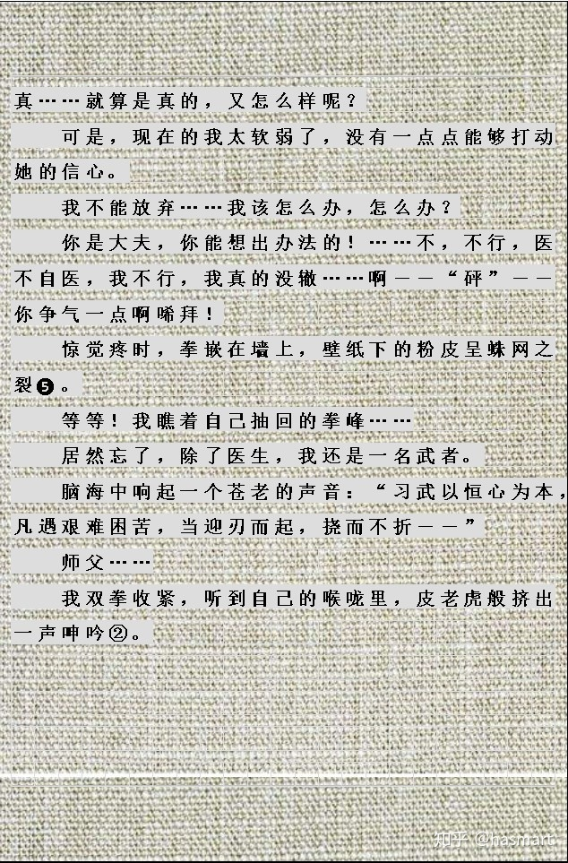

――

注①：职业符号象征物造就隔离，警服心理上隔情欲而不断之，半袖有遮有露即是勾牵，警服之警，即智慧和欲望的警辨法，能持得住方能不堕，这是双运的根本。娟与密的关系参后，理解此人物也是从职、心、修三方入手。

注②：撕衣后扣子嗡嗡飞，那么此心是花房还是蜂巢就要有一个判定。皮老虎开篇即提是吹尘用的，“日日勤拂拭，勿使惹尘埃”，这是个象征物的现代化。“揭开胸骨”心上自然蒙尘，非尘蒙人，是人自揭自蒙，双拳收紧还是握固，生命力在流失时人自然会握，因为之前有松。声音之所以是挤出来，是控丹田的结果。心胞开窍于喉，不管蒙尘的还是开窍于喉的，都是器质有形的，勤拂拭没用。

**注❶：蛇为情欲，熊是蠢物，在情欲作用下，“我”已不自觉地成为了蠢物。龙蛇可以杂处，但当熊来临的时候，往往会惊蛇。**

**注❷：剥开制服衬衫（**机关石墙外皮、非情第一层**）、掀起胸罩（**草本第二层**），露出的是大地（**土，女娲造人原物**），且大地上仍有残墙（**墙为砖所垒，砖与石一样是无情物，但是人造无情物，残，是有一些被摧毁了，痕迹还在，保持着影响**），大地、土壤能生万物，却又是任人摆布的（**身体之于精神**），耕耘便结果，筑墙就承当，但这是土性，仍然不是肉本。乳房无骨支撑，纯为肉本，肉本消失不见的原因，是“自愿动手术摘除”，是“人为”的。人总以为是世界改变了自己，其实是自己改变了自己。**比喻往往是用以近似求真实的方法来建立可视形象（visual）或为两个一生一熟的形象建立起联结，但此处是为了呈现人物背景上的生活处境。

**注❸：坦克手才戴坦克帽，而最终，坦克是要被用来“伐木”的（**参“抱树运动” **），这是比草本扣头更深一层的期望。肉本――草本――伐木――自戕，从有情到非情，这是一个渐进的层次。当人变成木本时，看自己反而是肉本、以他人为木本。所以伐人如伐木，不会有任何痛惜。而到了非情层次，连自身也可伐之。因为自造的信念支配自我后超越了自我，使自我成为可为信念牺牲的东西。（**小到为减肥不吃饭，大到为理念献身，都一样，而美感标准和种种主义不过是信念的集合罢了**）**

**但娟儿之所以又让心里那道残墙占了上风，实际是因为“我”对那试探的话“沙子过箩”，（**沙是本书中所用不多的一个意象，沙多用来象征迷惘、冷漠、荒寂、死亡，肉本在沙中是无法生存的，而一些草木本恰恰反而可以固沙克沙。沙子本该过的是筛，箩是过细面用的，沙子过箩实际过不去，正因为过不去，才会**）令残墙又有了重建的粘合物，换言之，一个“行”字，使色欲替代了爱情，让娟儿看到了不可靠，那么很自然地，她就又会去寻找、依靠“原本认为可靠”的东西。那就是墙（**体制调教出来的心/抽象符号**），接着是外墙（**制服衬衫/具象外壳**），胸罩（**草本象征**）干脆不要了，整个身心全然进入“非情”。在“我”眼中，她“没事儿人似地”，其实，是出了大事了，大到可以说是天地崩塌、人格重建，只是这一切“我”都察觉不到，狗熊式的蠢，就蠢在这里（**同时，也是娟儿没给“我”懂的条件，她的悲哀是自食恶果，这是共业――与“我妈”嫌麻烦不肯脱狗熊衣同理。穿狗熊衣上岗是制度，制度不再符合情况的时候，人总是嫌麻烦不肯改掉脱换，而是沉溺在里面以图“挺一会儿就过去”，这种人不怕上火［木本自焚］，总觉得自己能控制一切局面，大不了流点鼻血，但很怕这火是外邪勾上来的，因为外邪好辟，内邪也好袪，内外交攻就扛不住了。业这东西是你自觉无辜也要背负，史长人心不得不深，但同时年轻人的心并不是有些人想的那么深。出了事，长辈晚辈都冤都痛心，业就共了。比我妈更“我妈”的是我姥姥，根子在这儿，传统和游乐园式的现代无法调和也在这儿，相反“我妈”倒是容易理解的**）。**

**注❹：动物、植物、矿物皆能涂片制观察标本，在娟儿面前，我由于无法抽离感情，故“天目”无效，只能通过语言了解，但面对她的时候又没有启动判断的意识，判断意识是职业化的，当这意识来的时候，光也来了（**现实的光，也是她自己的，参后**），玻片也碎了，所以还是看她不懂。接下来看到的仍然只是她的表面和表面化的象征，与事实完全是相反的。**

**注❺：此墙非彼“墙”，就算打透也没有用，不争气也并非现在，但这些已不是“我”所能知道的了。内心无力的时候往往会渴想武力，这是一种代偿机制。“我”反对MAD，但自身却不可避免地陷入同样怪圈，“你看看我”说明我也不想这样，但人人又都这样，心理结构相同，所以（**从国家到个人**）没有无辜。一拳打出去，打在哪，哪有蛛网，所以人一直在网内，你以为那裂网是你打出来的，其实它一直在。（**题旨状水掠空，借蛛网显形展开联络，平滑迅疾曰溜，文气溜者为荥**）**

――

[发布于 2020-05-20](https://zhuanlan.zhihu.com/p/142189853" \t "https://www.zhihu.com/column/_blank)